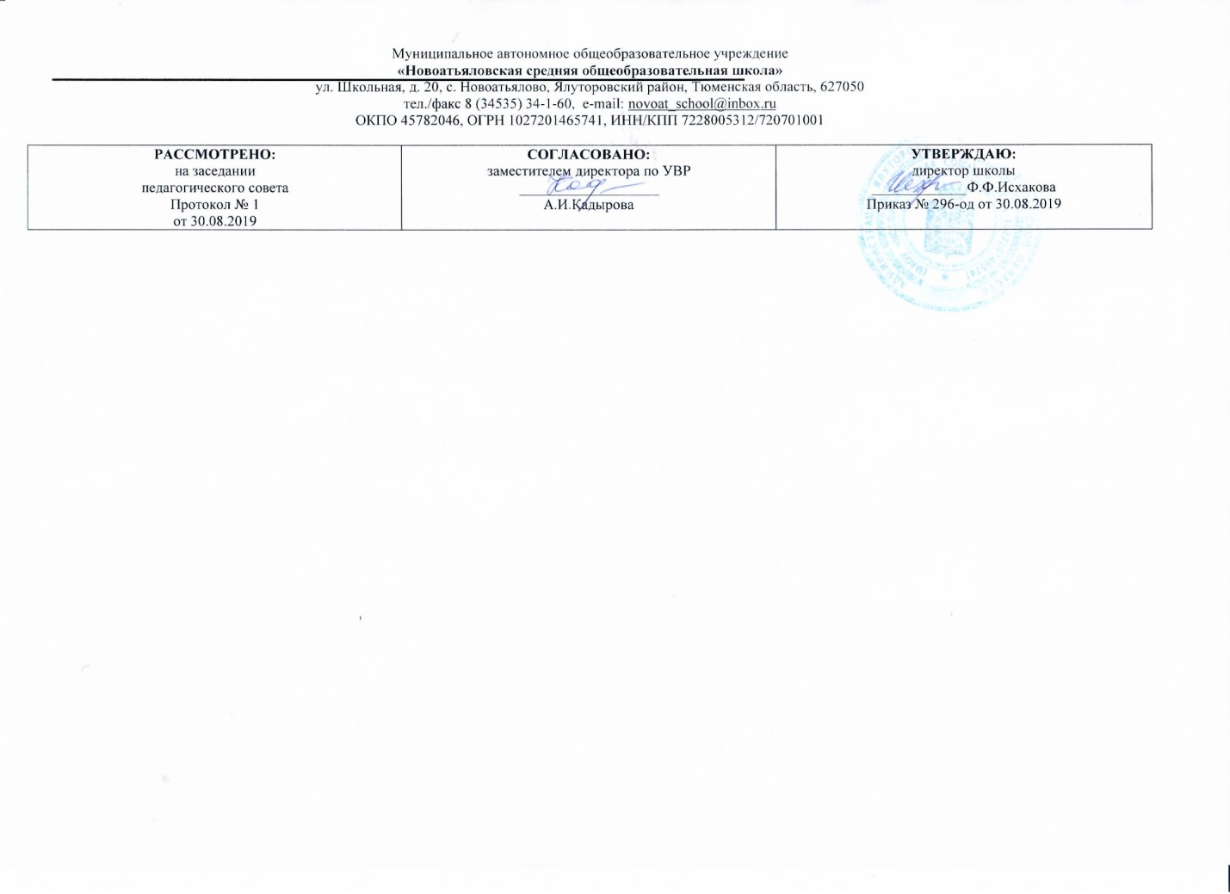

Рабочая программа
курса внеурочной деятельности
«Юный лингвист»
(наименование)

10-12 лет
(возраст обучающихся)

1 год
(Срок реализации программы)

Долинская Анна Сергеевна
(Ф.И.О. учителя, составителя)

2019-2020 уч.год
Результаты освоения курса внеурочной деятельности

Личностные результаты освоения курса внеурочной деятельности:
- осознание своей идентичности как гражданина многонациональной страны, объединенной одним языком общения - русским ;
- освоение гуманистических традиций и ценностей современного общества через художественное слово русских писателей;
- осмысление социально-нравственного опыта предшествующих поколений, способность к определению своей позиции и ответственному поведению в современном обществе;
- понимание культурного многообразия своей страны и мира через тексты разных типов и стилей.
Метапредметные результаты освоения курса внеурочной деятельности:
• способность сознательно организовывать и регулировать свою деятельность: учебную, общественную;
• владение умениями работать с учебной и внешкольной информацией (анализировать тексты разных стилей, составлять простой и развернутый планы, тезисы, формулировать и обосновывать выводы и составлять собственный текст ), использовать современные источники информации, в том числе материалы на электронных носителях;
- способность решать творческие задачи, представлять результаты своей деятельности в различных формах (сообщение, эссе, презентация.);
- готовность к сотрудничеству с соучениками, коллективной работе; освоение основ межкультурного взаимодействия в школе и социальном окружении и др.
- Повышение уровня языкового развития школьников, формирование лингвистической компетенции, повышение успеваемости по русскому языку;
- Повышение речевой культуры учащихся, формирование коммуникативной компетенции.
- Совершенствование навыков лингвистического анализа.
- Повышение любознательности, зоркости к явлениям и фактам языка.
- Развитие самостоятельности и творческой инициативы учащихся.
- Формирование социальной активности и коммуникабельности; активная творческая деятельность, участие в конкурсах, олимпиадах. Свободное и правильное изложение своих мыслей в устной и письменной форме;
- Умение грамотно оценивать языковые ситуации.
- Участие в различных конкурсах, проектной деятельности
- Осуществление речевого самоконтроля.

Использовать приобретённые знания и умения в практической деятельности и повседневной жизни:
- Для осознания роли родного языка;
- Развития речевой культуры, бережного и созидательного отношения к родному языку, сохранения чистоты русского языка как явления культуры;
- Увеличения словарного запаса; расширения круга используемых грамматических средств; развития способности к самооценке на основе наблюдений за собственной речью;
- Использование родного языка как средства получения знаний по другим учебным предметам.
Уровни освоения:
- продуктивный;
- исследовательский;
- творческий.

СОДЕРЖАНИЕ КУРСА

Введение. Организационное занятие
Дорога к письменности. Как обходились без письма. Древние письмена
Кто-кто в алфавите живёт? Как возникла наша письменность. Меня зовут фонема. Для всех ли фонем есть буквы?
В путь за главным правилом «Ошибкоопасные» места. Тайна фонемы. Опасные согласные
Фонемные и нефонемные правила. «Фонемы повелевают буквами». Ваши старые знакомые
Как «оседлать» правило? Волшебное средство – «самоинструкция». Память и грамотность
Из чего строятся слова? Где же хранятся слова? Строительная работа морфем
Приставки-труженицы
Смотри в корень!
Почему мы так говорим (странички этимологии слов и выражений)
Приключения слов (слова, изменившие своё значение)
Жемчужины нашего языка (пословицы, поговорки, загадки)
Знаете ли вы (интересные факты)
Слово на карте (о происхождении географических названий)
Культура речи и общение
Слова- гиганты
Шутливые лингвистические вопросы и загадки
Смешалости (Забавные и малоизвестные русские слова)
В гостях у каламбура

Тематическое планирование с указанием количества часов, отводимых на освоение каждой темы
№ темы | Наименование темы | Кол-во часов | Виды деятельность
 | Введение. Организационное занятие | 1 | Выявлять роль родного языка в жизни человека и общества. Построение монологических высказываний
 | Дорога к письменности  Как обходились без письма  Древние письмена | 1 | Участие в лингвистических играх
 |  | 1 | Совершенствовать приобретённые на первой ступени навыки работы с информациией; представлять информацию в развёрнутой письменной форме
 |  | 1 | Анализ звучащей речи; совершенствование навыков фонетического анализа слова
 |  | 1 | Работа с различными видами  информации
 | Кто-кто в алфавите живёт?  Как возникла наша письменность | 1 | лекция, устный журнал
 | Кто-кто в алфавите живёт?  Как возникла наша письменность | 1 | Работа в группах, участие в творческих конкурсах и лингвистических играх
 | Кто-кто в алфавите живёт?  Как возникла наша письменность | 1 | Анализ различных произведений художественной литературы, работа над проектами
 | Меня зовут фонема | 1 | Работа в группах, участие в творческих конкурсах и лингвистических играх
 | Для всех ли фонем есть буквы? | 1 | Систематизация, классификация информации
 | В путь за главным правилом «Ошибкоопасные» места. Тайна фонемы. Опасные согласные | 1 | Работа с различными видами нформации.  Работа в группах, участие в творческих конкурсах и лингвистических играх
 | Фонемные и нефонемные правила«Фонемы повелевают буквами»  Ваши старые знакомые | 1 | создание письменных  монологических высказываний (текстов) в соответствии с коммуникативной установкой).
 | Как «оседлать» правило?  Волшебное средство – «самоинструкция» | 1 | Работа с различными видами нформации.  Работа в группах, участие в творческих конкурсах и лингвистических играх
 |  | 1
 |  | 1
 | Память и грамотность | 1 | Анализ;обобщение информации
 | Из чего строятся слова?  Где же хранятся слова?  Строительная работа морфем | 1 | Работа над словом, со справочной литературой, подбор материала к написанию проекта и защита его, создание письменных  монологических высказываний (текстов) в соответствии с коммуникативной установкой
 |  | 1
 |  | 1
 | Приставки-труженицы | 1 | Работа в группах, участие в творческих конкурсах и лингвистических играх
 | Смотри в корень! | 1 | Редактирование предложений, написание сочинений – миниатюр, подготовка сообщений, выполнение проектов
 | Почему мы так говорим (странички этимологии слов и выражений) | 1 | Систематизация, классификация информации, работа над проектами.
 |  | 1 | Работа со словарём, составление ребусов, диалогов
 | Приключения слов (слова, изменившие своё значение) | 1 | Работа с различными видами  информации
 | Жемчужины нашего языка (пословицы, поговорки, загадки) | 1 | Систематизация, классификация информации
 | Знаете ли вы (интересные факты) | 1 | Анализ различных произведений художественной литературы, работа над проектами
 | Слово на карте (о происхождении географических названий) | 1 | грамматический турнир
 | Слово на карте (о происхождении географических названий) | 1 | Работа в группах, участие в творческих конкурсах и лингвистических играх
 | Культура речи и общение | 1 | Работа над словом, со справочной литературой, создание письменных  монологических высказываний (текстов) в соответствии с коммуникативной установкой
 | Слова- гиганты | 1 | Систематизация, классификация информации, работа над проектами.
 | Шутливые лингвистические вопросы и загадки | 1 | Работа в группах, участие в творческих конкурсах и лингвистических играх
 | Смешалости | 1 | Тематические конкурсы ,орфографическая эстафета, работа со словарём, составление ребусов
 | Смешалости | 1
 | В гостях у каламбура | 1 | Систематизация, классификация информации

Формы работы: индивидуальная работа, парная, групповая, КВН, викторины, предметная олимпиада, «Турнир смекалистых», «Турнир грамотеев», работа со словарями, с художественными текстами. Участие в олимпиадах по русскому языку и литературе различного уровня: муниципального, регионального, Всероссийского, Международного (очно/заочно).

